Министерство науки и высшего образования Российской Федерации

Федеральное государственное бюджетное образовательное учреждение

высшего образования

«Вятский государственный университет»

Колледж ВятГУ

**ОТЧЕТ**

**ПО ЛАБОРАТОРНОЙ РАБОТЕ №7**

**«РАЗРЕШЕНИЕ АДРЕСОВ ПО ПРОТОКОЛУ ARP, ARP-СПУФИНГ»**

**«Компьютерные сети»**

Выполнил: студент учебной группы

ИСПк-204-52-00

Кривошеин Д.В.

Преподаватель:

Жилова Ю.А.

Киров

2024

**Цель:** «ознакомиться с механизмом работы протокола ARP; научиться формировать и отправлять пользовательские пакеты; ознакомиться с журналом работы сетевого устройства в эмуляторе; научиться проводить сетевую атаку вида ARP-спуфинг»

**Результат выполнения задания:**

**Задание 1.** Определение mac-адреса с помощью ARP-запроса  
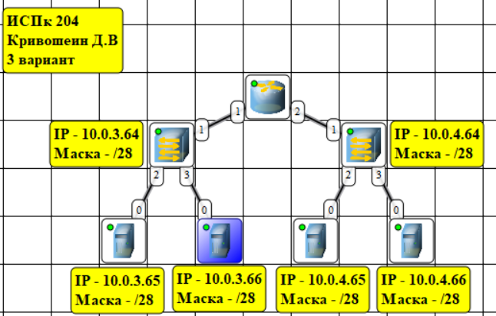

**Передача данных**

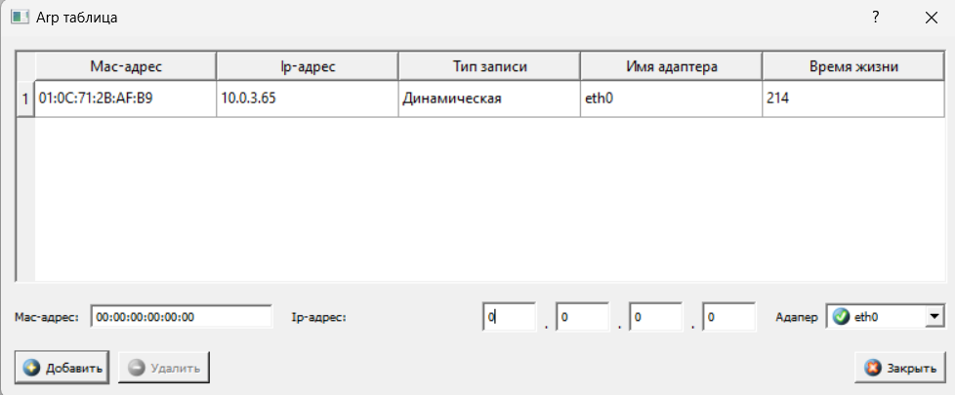

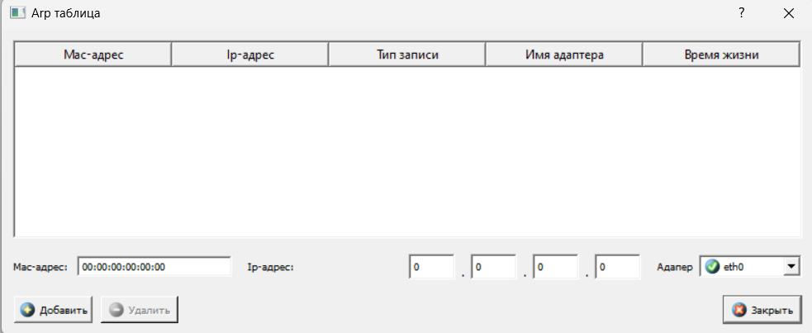

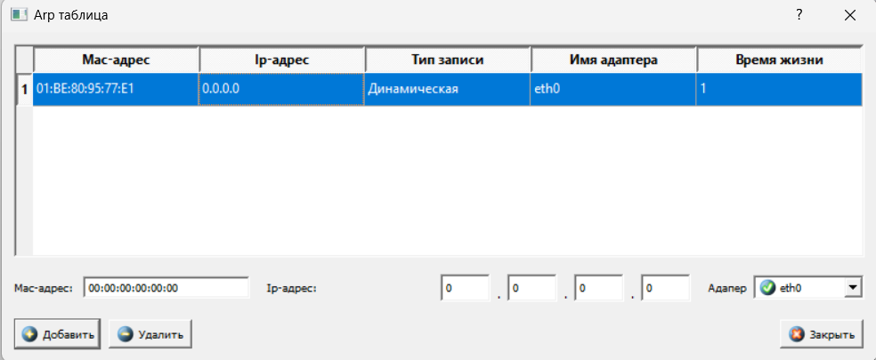

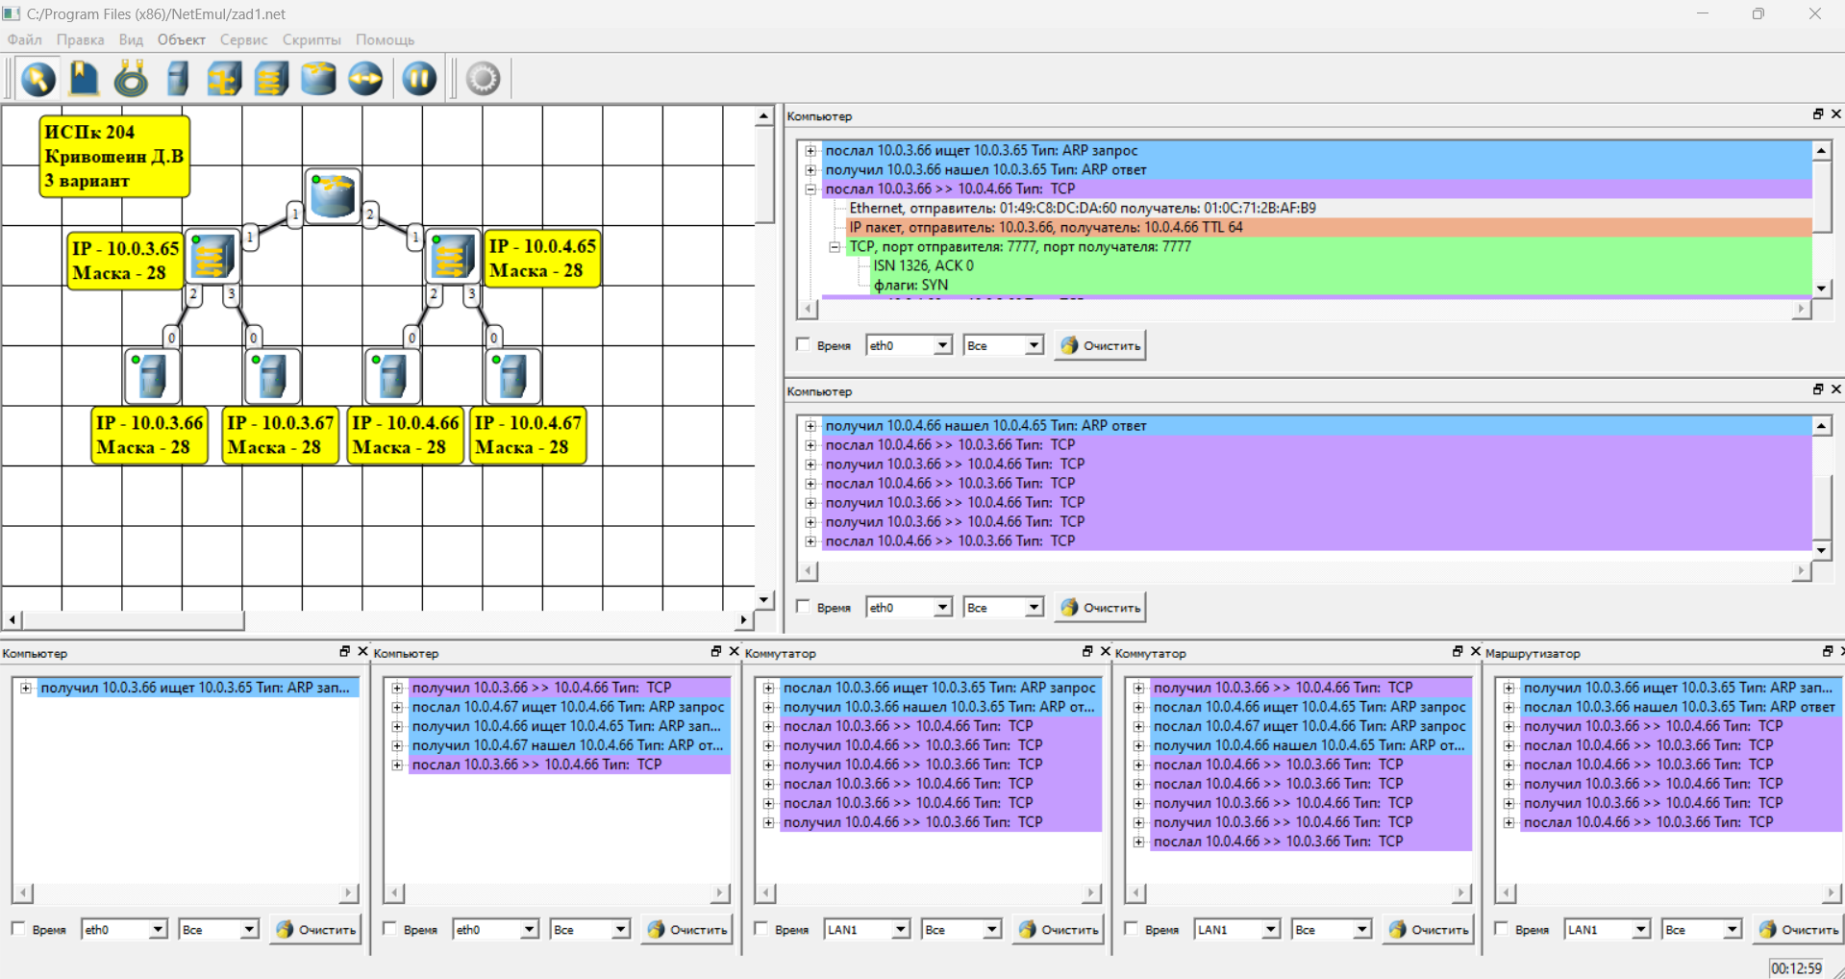

Первая строчка пакета TCP отображает MAC-адрес отправителся и получателя

Вторая строка отображает IP-адрес отправителя и получателя, а так же время жизни пакета

Параметр ISN используется для идентификации каждого переданного пакета данных, а ACK – указывает на подтверждение получения данных отправителем.

Flag SYN – используется для синхронизации последовательности.

Существую еще несколько флагов таких как:

FIN – используется для завершения соединения одной из сторон

RST – используется для сброса соединения

PSH – используется для указания на то, что данные должны быть переданы на приемник без буферизации

URG – используется для указания на наличие важных данных в сегменте

**Задание 2.** Реализация атаки ARP-спуфинг

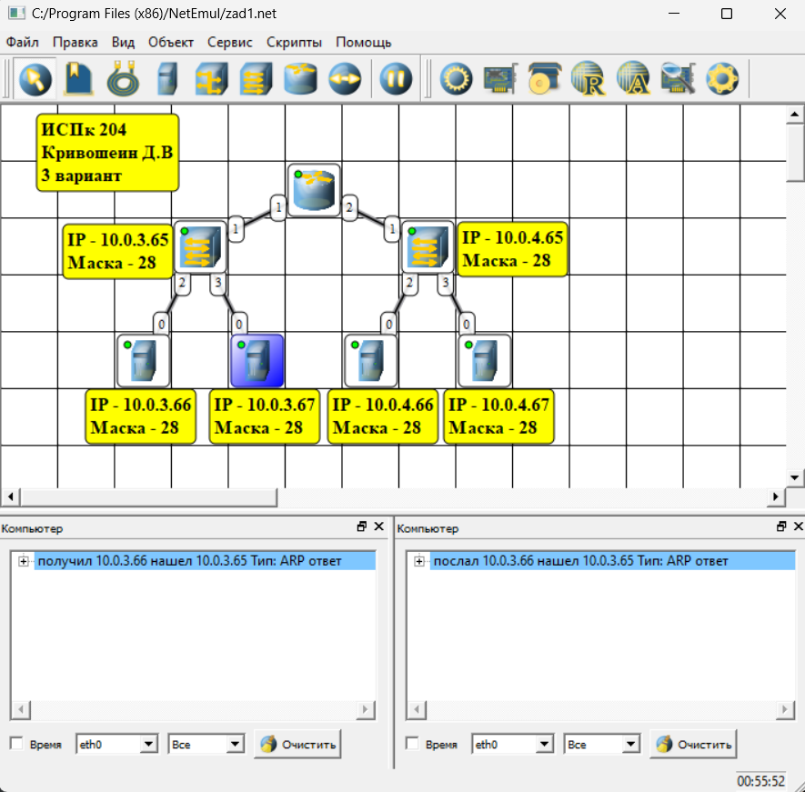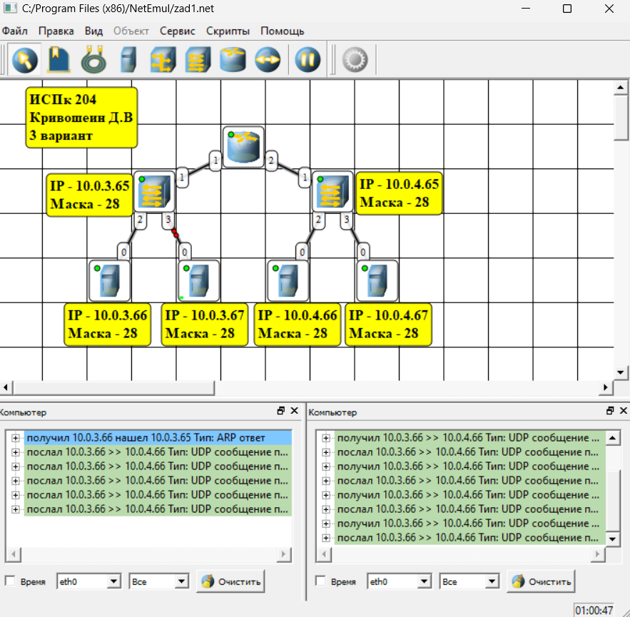**Задание 3.** Сети с использованием коммутатора. Пассивная звезда

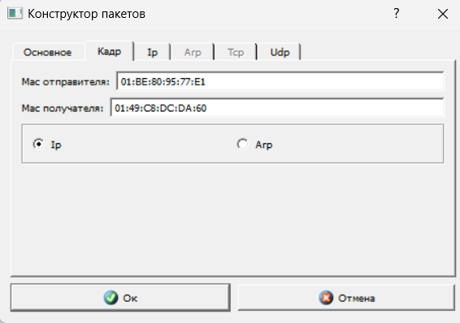

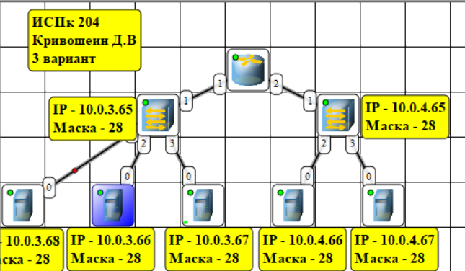

Контрольные вопросы:

1. В чем задача протокола ARP?

ARP протокол предназначен для определения MAC-адреса сетевого

устройства по известному IP-адресу.

2. Что такое самопроизвольный ARP?

Самопроизвольный ARP-ответ – это пакет-ответ ARP, присланный без

запроса.

3. Что подразумевается под ARP-спуфингом?

ARP-спуфинг – это кража сетевых пакетов и выдача себя другим

устройством.

4. Что такое Ip-спуфинг и чем он отличается от ARP-спуфинга?

IP-спуфинг – это подмена IP-адресов, выполняемая посредством создания IP-

пакетов с ложным IP-адресом источника для имитации другой компьютерной

системы. Отличие от ARP-спуфинга в том, что IP-спуфинг связан с кражей

IP-адресов в сетевых пакетах, а ARP-спуфинг связан с кражей сетевых

адресов устройств в локальной сети.